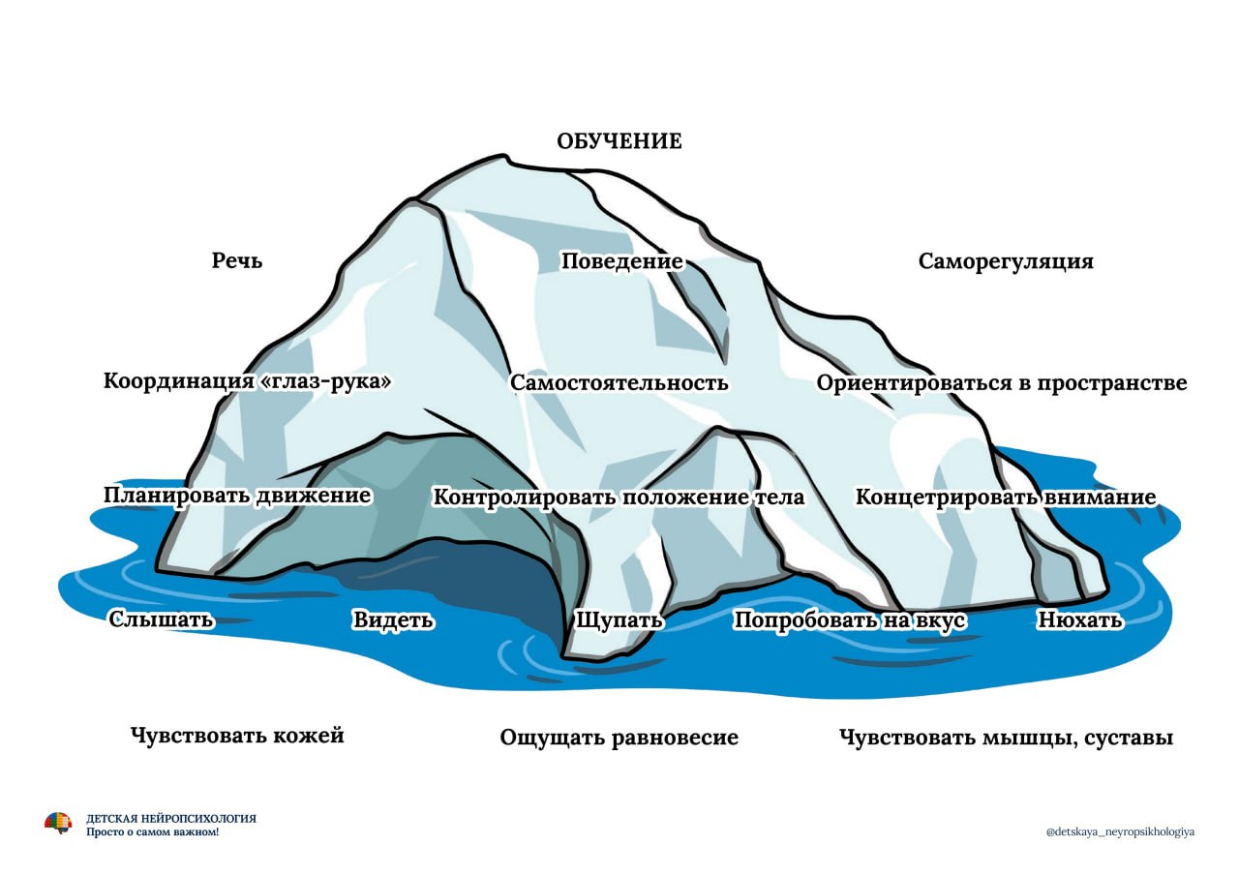

Давайте рассмотрим этот айсберг под названием «Сенсорное развитие» повнимательнее. На нем наглядно видно, какой путь должен пройти ребенок прежде, чем начнется то пресловутое «Обучение», за которым родители ведут ребенка к специалистам. Безусловно, все взрослые понимают, что дом нельзя строить без фундамента. Но почему-то мало кто задумывается, что у обучения тоже есть база, без которой его эффективность стремится к нулю. Подчеркнём, что эту базу надо формировать у любого ребенка. Здоровые дети проходят этот путь непроизвольно в повседневных занятиях. Но для детей с особенностями развития он может быть трудным и долгим, и требовать специальных занятий. Поэтому стоит задуматься - все ли этапы пройдены, прежде чем ждать от малыша немедленных успехов?

